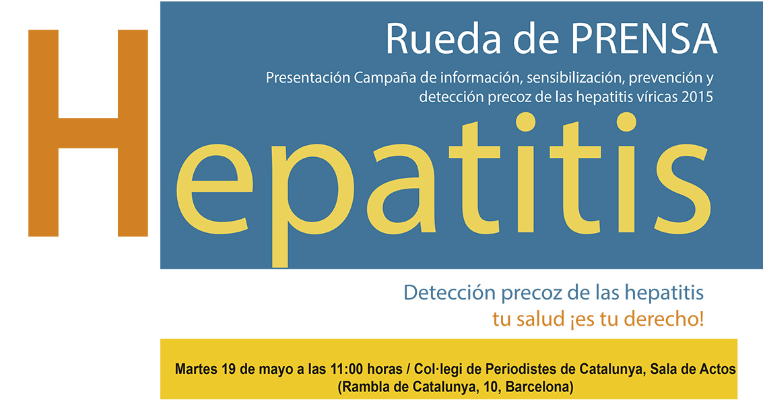

Lanzamiento de campaña:
“Detección Precoz de las hepatitis, tu salud ¡es tu derecho!

*** Cada día mueren 4.000 personas de hepatitis viral en el mundo.
*** En España se estima que existen casi medio millón de personas con hepatitis C y el 60% no lo saben.

La Asociación Catalana de Enfermos de Hepatitis (ASSCAT), organización comunitaria no gubernamental que trabaja desde hace 15 años para todo el Estado español en el ámbito de las hepatitis víricas, convoca a una rueda de prensa el próximo martes 19 de mayo a las 11:00 horas en el Col·legi de Periodistes de Catalunya, en la que se presentará la campaña: Detección precoz de las hepatitis, tu salud ¡es tu derecho! que dará inicio el 19 de mayo y durará hasta el 28 de julio (Día Mundial de la Hepatitis).

A lo largo de los dos meses que durará la campaña, ASSCAT desarrollará distintas acciones que comprenden: difusión de material impreso y online con información de las hepatitis víricas; mesas informativas, charlas y jornadas con asociaciones de inmigrantes; acciones en redes sociales y realizará pruebas de detección del hepatitis C en diversos sitios dentro de Cataluña.

Se ha seleccionado este día para iniciar la campaña porque antes de que en 2010 la Organización Mundial de la Salud (OMS) estableciera el 28 de julio como el Día Mundial de la Hepatitis, las ONG a nivel internacional, ya conmemoraban el 19 de mayo como el Día de la Hepatitis.

La campaña también busca abordar el tema del estigma y la discriminación que experimentan las personas con hepatitis, principalmente la B y la C, por lo que personas que viven con hepatitis o han vivido con ella (porque ahora se han curado) estarán durante la presentación para ofrecer sus testimonios en relación a su experiencia al convivir con el virus de la hepatitis y su proceso de curación ya sea a través de ensayos clínicos o con los nuevos tratamientos de última generación.

Para finalizar, en la rueda de prensa se revisará qué ha pasado hasta el momento con el Plan Nacional de la Hepatitis C, cuáles han sido sus consecuencias reales desde una perspectiva comunitaria a nivel nacional y local.

En la Rueda de Prensa intervendrán:

Represente pendiente de confirmar / Departament de Salut de la Generalitat de Catalunya
Juan José Montes / Presidente de ASSCAT
Teresa Casanovas / Hepatóloga del Hospital de Bellvitge
Pepita Buchaca / Activista de ASSCAT
Juan Ramón Barrios /Cesida España
Montse Pineda/ Presidenta del Comitè 1r de Desembre
Belinda Hernández / Coordinadora de campaña

Se ruega confirmar asistencia por correo electrónico: comunicacio@asscat-hepatitis.org
Información y atención a medios: Belinda Hernández y Maria Urrero 601 30 45 18

Asociación Catalana de Enfermos de Hepatitis "ASSCAT"
Pere Verges 1, piso 8, despacho 11
"Hotel d’Entitats La Pau"
08020 Barcelona
Tel: 933 145 209 - 932 782 559 - 615 052 266

